МІНІСТЕРСТВО ОСВІТИ І НАУКИ УКРАЇНИ

Національний аерокосмічний університет
«Харківський авіаційний інститут»

факультет програмної інженерії та бізнесу

кафедра інженерії програмного забезпечення

Практична робота № 1 (частина C)

з дисципліни « Алгоритми систем підтримки прийняття рішень »
назва дисципліни
на тему: «Розв’язання задачі лінійного програмування зі змішаної системою обмежень»

Виконав: студент 3 курсу групи № 631п
освітньої програми
121 інженерія програмного забезпечення
(шифр і назва ОП)
Головкіна О. А.
(прізвище й ініціали студента)
Прийняв: к.т.н., доц., доцент каф. 603
Шевченко І. В.
(посада, науковий ступінь, прізвище й ініціали)
Кількість балів:

Харків – 2026

ПРАКТИЧНА РОБОТА № 1 (частина С)

Розв’язання задачі лінійного програмування зі змішаної системою обмежень
ЗМІСТ
ВИКОНАННЯ ЗАВДАННЯ 3
Протокол розрахунку завдання 4
GITHUB-РЕПОЗИТОРІЙ 7

ВИКОНАННЯ ЗАВДАННЯ
Розробити програму, за допомогою якої на основі модифікованих жорданових виключень можна реалізувати видалення нуль-рядків у симплекс-таблиці, пошук опорного і оптимального розв’язку ЗЛП зі змішаною системи обмежень (максимуму/мінімуму функції мети Z).

Тестовий випадок:

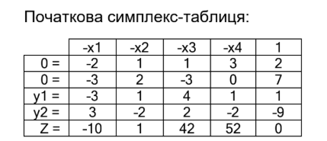
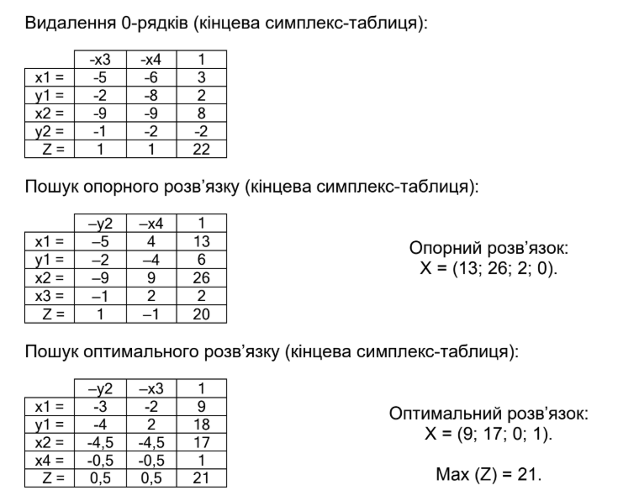
Рисунок 1 – Тестовий випадок для завдання

Завдання варіанту №2:

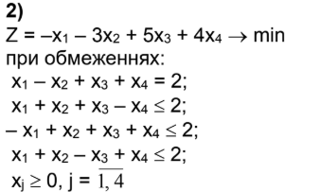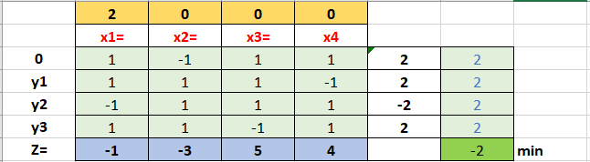
Рисунок 2 – Завдання варіанту №2

Протокол розрахунку завдання
--- Протокол запуску: 27.03.2026 10:15:15 ---

=== РОЗВ'ЯЗАННЯ З ВЛАСНОЮ МАТРИЦЕЮ ===
Початкова матриця:
-x1 -x2 -x3 -x4 1
0 -2,000 1,000 1,000 3,000 2,000
0 -3,000 2,000 -3,000 0,000 7,000
y3 -3,000 1,000 4,000 1,000 1,000
y4 3,000 -2,000 2,000 -2,000 -9,000
z -10,000 1,000 42,000 52,000 0,000

--- Етап 1: Видалення нульових міток ---

Матриця після ЖВ (рядок 3, стовпець 2):
-x1 -y3 -x3 -x4 1
0 1,000 -1,000 -3,000 2,000 1,000
0 3,000 -2,000 -11,000 -2,000 5,000
x2 -3,000 1,000 4,000 1,000 1,000
y4 -3,000 2,000 10,000 0,000 -7,000
z -7,000 -1,000 38,000 51,000 -1,000

Матриця після ЖВ (рядок 1, стовпець 1):
-0 -y3 -x3 -x4 1
x1 1,000 -1,000 -3,000 2,000 1,000
0 -3,000 1,000 -2,000 -8,000 2,000
x2 3,000 -2,000 -5,000 7,000 4,000
y4 3,000 -1,000 1,000 6,000 -4,000
z 7,000 -8,000 17,000 65,000 6,000

Матриця після видалення стовпця '0':
-y3 -x3 -x4 1
-1,000 -3,000 2,000 1,000
1,000 -2,000 -8,000 2,000
-2,000 -5,000 7,000 4,000
-1,000 1,000 6,000 -4,000
-8,000 17,000 65,000 6,000

Матриця після ЖВ (рядок 2, стовпець 1):
-0 -x3 -x4 1
x1 1,000 -5,000 -6,000 3,000
y3 1,000 -2,000 -8,000 2,000
x2 2,000 -9,000 -9,000 8,000
y4 1,000 -1,000 -2,000 -2,000
z 8,000 1,000 1,000 22,000

Матриця після видалення стовпця '0':
-x3 -x4 1
-5,000 -6,000 3,000
-2,000 -8,000 2,000
-9,000 -9,000 8,000
-1,000 -2,000 -2,000
1,000 1,000 22,000

--- Етап 2: Пошук опорного розв'язку ---

Матриця після ЖВ (рядок 4, стовпець 1):
-y4 -x4 1
x1 -5,000 4,000 13,000
y3 -2,000 -4,000 6,000
x2 -9,000 9,000 26,000
x3 -1,000 2,000 2,000
z 1,000 -1,000 20,000

Опорний розв'язок знайдено. Результат: X (13,000; 26,000; 2,000; 0)

--- Етап 3: Пошук оптимального розв'язку ---

Матриця після ЖВ (рядок 4, стовпець 2):
-y4 -x3 1
x1 -3,000 -2,000 9,000
y3 -4,000 2,000 10,000
x2 -4,500 -4,500 17,000
x4 -0,500 0,500 1,000
z 0,500 0,500 21,000

Оптимальний розв'язок знайдено. Результат: X (9,000; 17,000; 0; 1,000)
Max (Z) = 21,000

=== РОЗВ'ЯЗАННЯ З ВЛАСНОЮ МАТРИЦЕЮ ===
Початкова матриця:
-x1 -x2 -x3 -x4 1
0 1,000 -1,000 1,000 1,000 2,000
y2 1,000 1,000 1,000 -1,000 2,000
y3 -1,000 1,000 1,000 1,000 2,000
y4 1,000 1,000 -1,000 1,000 2,000
z -1,000 -3,000 5,000 4,000 0,000

--- Етап 1: Видалення нульових міток ---

Матриця після ЖВ (рядок 1, стовпець 1):
-0 -x2 -x3 -x4 1
x1 1,000 -1,000 1,000 1,000 2,000
y2 -1,000 2,000 0,000 -2,000 0,000
y3 1,000 0,000 2,000 2,000 4,000
y4 -1,000 2,000 -2,000 0,000 0,000
z 1,000 -4,000 6,000 5,000 2,000

Матриця після видалення стовпця '0':
-x2 -x3 -x4 1
-1,000 1,000 1,000 2,000
2,000 0,000 -2,000 0,000
0,000 2,000 2,000 4,000
2,000 -2,000 0,000 0,000
-4,000 6,000 5,000 2,000

--- Етап 2: Пошук опорного розв'язку ---
Опорний розв'язок знайдено. Результат: X (2,000; 0; 0; 0)

--- Етап 3: Пошук оптимального розв'язку ---

Матриця після ЖВ (рядок 2, стовпець 1):
-y2 -x3 -x4 1
x1 0,500 1,000 0,000 2,000
x2 0,500 0,000 -1,000 0,000
y3 0,000 2,000 2,000 4,000
y4 -1,000 -2,000 2,000 0,000
z 2,000 6,000 1,000 2,000

Оптимальний розв'язок знайдено. Результат: X (2,000; 0,000; 0; 0)
Min (Z) = -2,000

GITHUB-РЕПОЗИТОРІЙ

Посилання на GitHub-репозиторій

